Innlogging på TSD

-Start programmet VMware Horizon Client på maskinen.

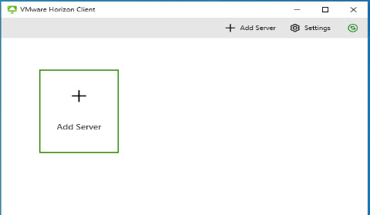
-Ved førstegangsinnlogging trykk på «Add Server» og legg inn adressen view.tsd.usit.no

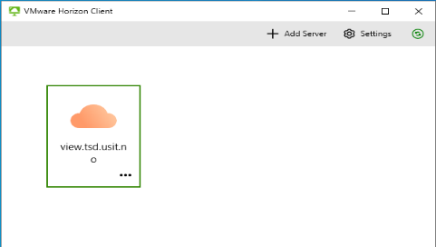
-Start innlogging ved å trykke på ikonet merket view.tsd.usit.no

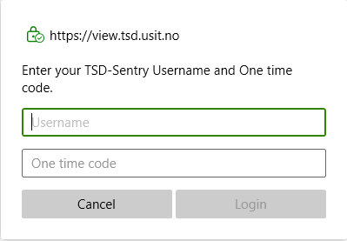
-Logg inn med ditt TSD-brukernavn og engangskode

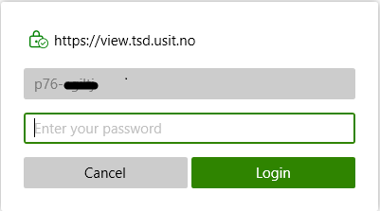
-Tast inn passord

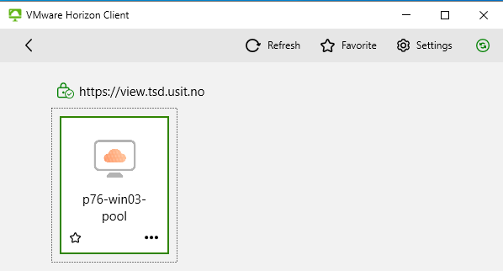
-Trykk på ikonet p76-win03-pool for å starte desktopen

